**LAPORAN PRAKTIKUM ALGORITMA DAN PEMROGRAMAN KOMPUTER**

**MODUL 1**

**PENGANTAR PEMROGRAMAN KOMPUTER**

Laporan ini disusun untuk memenuhi Tugas Mata Kuliah

Praktikum Basis Data

Disusun Oleh :

AHSAN MAULANA RIZQI

104062400071

S1 BD-04-B

**PROGRAM STUDI S1 BISNIS DIGITAL**

**TELKOM UNIVERSITY PURWOKERTO**

**2025**

1. **Dasar Teori**
   1. Pengantar Algoritma

Sebelum membahas materi pemrograman komputer alangkah baiknya

mengulang sedikit tentang konsep dasar algoritma. Algoritma menurut KBBI

(Kamus Besar Bahasa Indonesia) adalah urutan logis pengambilan keputusan

untuk pemecahan masalah. Menurut pendapat lain algoritma juga bisa diartikan

sebagai langkah-langkah yang disusun secara tertulis dan berurutan untuk

menyelesaikan suatu masalah atau bisa juga diartikan sebagai langkah-langkah

logis penyelesaian masalah yang disusun secara sistematis. Berdasarkan beberapa

pengertian atau definisi dari algoritma tersebut ada beberapa hal yang bisa

disimpulkan yaitu sebuah algoritma harus logis atau masuk akal, kemudian

disusun secara sistematis dalam bentuk urutan langkah-langkah yang digunakan

untuk menyelesaikan suatu masalah.

1. **Pembahasan Tugas Guided**
   1. Membuat Kode Sederhana Untuk Mencetak String (kata) Di Terminal
   * Ketikan kode program berikut menggunakan visual studio code dan jalankan.
   * 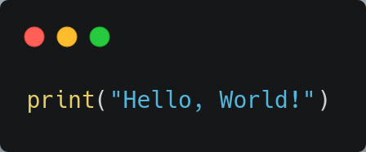Fungsi *print* () : fungsi bawaan bahasa pyhton untuk memunculkan output ke terminal atau layar.
   * (“*Hello, World!*”) : adalah string (yang di tandai dengan petik dua)
   * Output : saat kode program di jalankan di visual studio code. Python akan memnuncukan output seperti di bawah.
   1. Membuat Program Untuk Menampilkan Angka Ganjil Dari 1-10
      * Ketikan kode program berikut menggunakan visual studio code dan jalankan.
      * 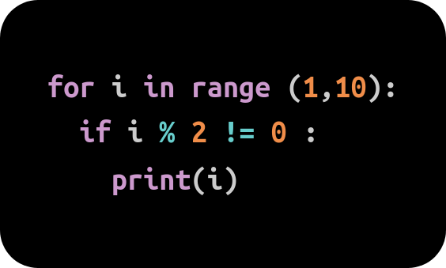Perintah for untuk melakukan perulangan pada variabel i dengan jarak 1-10.
      * Perintah if untuk memvalidasi jika hasil dari variabel i di moduluskan dengan 2 tidak sama dengan 0, maka munculkan value dari variabel i ke terminal.
      * Outputnya akan mengasilakan angka ganjil dari 1-10 di dalam terminal seperti contoh 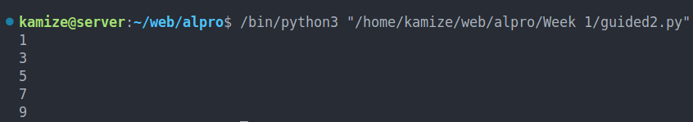di bawah, jika di.jalankan.
   2. Memebuat Program Operasi Matematika Menggunakan Dua Variabel

* Ketikan kode program berikut menggunakan visual studio code dan jalankan.
* Buat dua variabel dengan nama 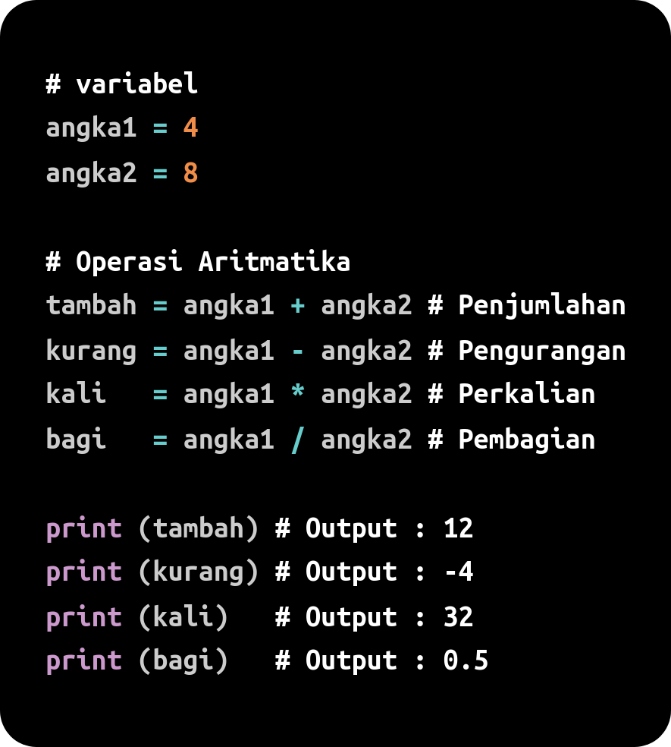angka1 dan angka2 dengan masing masing isinya yaitu 4 dan 8.
* Buat 4 variabel dengan nama tambah, kurang, kali, dan bagi.
* Gunakan variabel angka1 dan angka2 sebagai variabel yang akan di hitung menggunakan operator matematika seperti (+) untuk penjumlahan, (-) untuk pengurangan, (*) untuk perkalian, dan (/) untuk pembagian.
* Depedensikan variabel dengan menggunakan fungsi print () yang akan menghasilkan Output di terminal seperti gambar di bawah.

1. 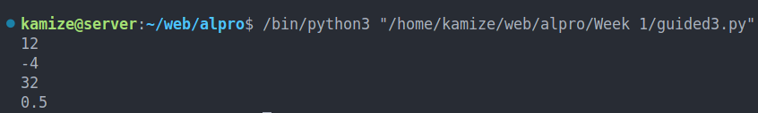**Pembahasan Tugas Unguided**

Tuliskan soal, jawaban dan disertai dengan pembahasan masing – masing soal.

1. **Ringkasan**

Menggunakan Bahasa sendiri, tuliskan ringkasan materi yang telah anda peroleh. Jumlah ringkasan terdiri dari minimal 200 kata dan maksimal 300 kata.